高齡友善城市八大面向成果

無礙 (無障礙與安全的公共空間)

「行人樂陶陶」打造無障礙友善人行空間，桃園市推動行人樂陶陶計畫，辦理人行道改善工程，營造行人友善空間。
暢行 (交通運輸)
汰換年限屆滿的公車車輛，換成新的低底板公車，提高無障礙及年長者搭乘便利性，並有長者搭乘大眾運輸工具乘車優惠，提升長者外出意願。

安居 (住宅)

為使剛踏入社會的年輕人減少負擔，也讓弱勢家庭有更好的居住環境，桃園市近年來逐步設置社會住宅，並增設像是托兒所、日照中心等公共設施，生活機能更為方便。
親老 (社會參與)
於社區辦理各項藝文展演活動，推動長者參與社區各式文康休閒活動及開設樂齡學堂，促進世代交流。

敬老 (敬老與社會融入)
桃園市公家機關等相關單位，設有服務人員主動提出服務，幫助長者解決問題，且有社區代間融合活動，增加跨世代互動，凝聚彼此情感。

不老 (工作與志願服務)
鼓勵長者參與志願服務，職能培育計畫、協助中高齡就業媒合。

連通 (通訊與資訊)

辦理藥事整合型服務計畫，藥師走向社區關懷據點，推動用藥安全宣導活動，提供社區長者用藥安全知識。

康健 (社區與健康服務)
舉辦長者流感疫苗、肺炎鏈球菌疫苗接種及健康檢查等長者健康促進工作，並設置社區醫療小管家服務，滿足長期照護與預防醫學等健康需求，設立7處社區服務據點，推動行動醫療、提供健康諮詢與醫療照護服務。

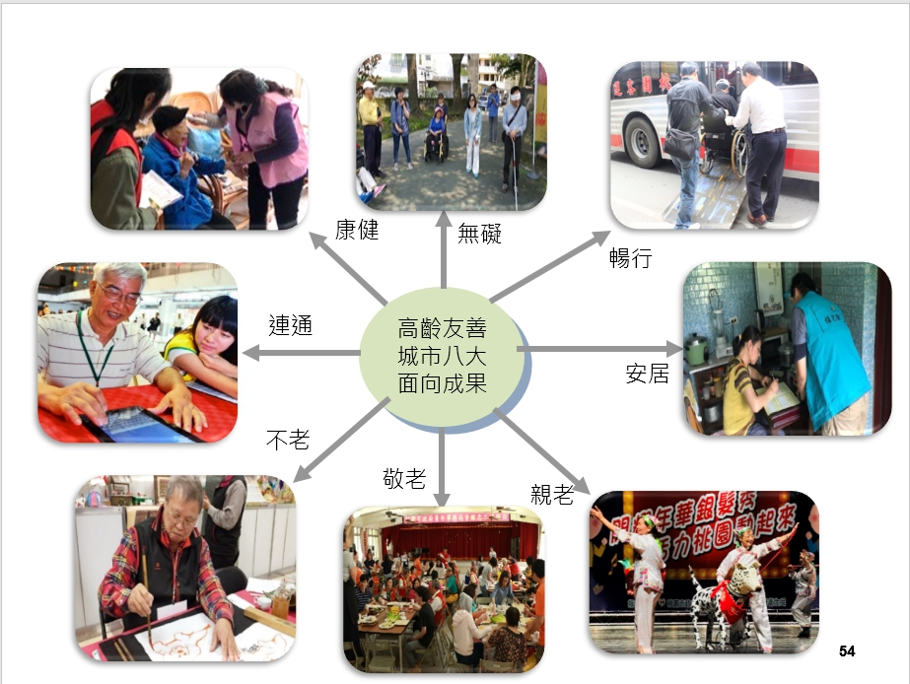

目標
本市自100年起遵循WHO高齡友善城市(age-friendly city) 8大面向推動高齡友善城市。
桃園健康及高齡友善城市目標
健康福利
加強預防保健
強化弱勢照顧
加強社區參與
優化教育空間
提升國民體能
維護消費權益
營造敬老場所
目標3
文化觀光
秀出快活創意
打造樂活旅遊
自在漫活學習
創造優活參與
樂在悠活休閒
目標2
友善環境
健全地方交通
營造安全環境
穩定生態資源
改善就業環境
行銷地方產業
目標1

